

Politechnika Krakowska
im. Tadeusza Kościuszki
Wydział Informatyki i Matematyki
Wilk Michał <>
Wiktor Zmiendak 142706

Sprawozdanie
Projekt 6
Analiza pracy inżynierskiej pod kątem OWASP

Kraków 2026
Cel zadania
W ramach zadania laboratoryjnego została przeprowadzona analiza aplikacji EtherVote pod kątem zgodności z OWASP Secure Coding Practices Quick Reference Guide. Aplikacja ta stanowi część realizacji pracy inżynierskiej której celem było stworzenie narzędzia do głosowania internetowego z wykorzystaniem technologii blockchain.

Input Validation
Aplikacja spełnia tylko podstawową, częściową walidację wejścia. Największa luka jest po stronie backendu gdzie krytyczne dane z formularzy takie jak PESEL nie są sprawdzane centralnie.
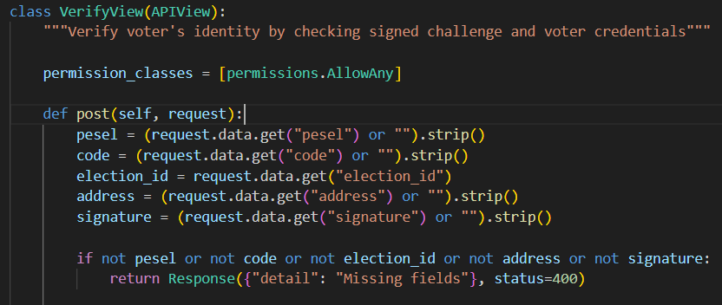
Innym przykładem jest weryfikacja podpisu która jest wykonywana bez osłony przed błędnym formatem. Zamiast kontrolowanego odrzucenia może pojawić się wyjątek.
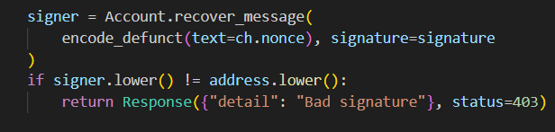
Taka sama sytuacja dotyczy braku sprawdzenia poprawności formatu adresu Ethereum.
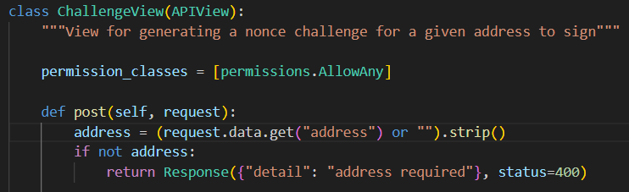

Output Encoding
Po stronie frontendu output encoding jest w zasadzie poprawny, ponieważ Vue renderuje dane przez interpolację {{ }}, a w kodzie nie ma v-html ani ręcznego wstrzykiwania HTML. W praktyce oznacza to, że nazwy wyborów, opisy, komunikaty błędów i wyniki są wyświetlane bez klasycznego XSS z samego renderowania. Przykład:
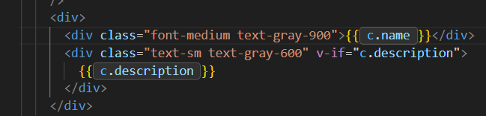

Authentication and Password Management
W tej aplikacji nie ma klasycznego logowania hasłem po stronie backendu, więc część wymagań OWASP jest po prostu nieadekwatna. Jedyną opcją podania hasła jest odszyfrowanie lokalnego keystore w przeglądarce.
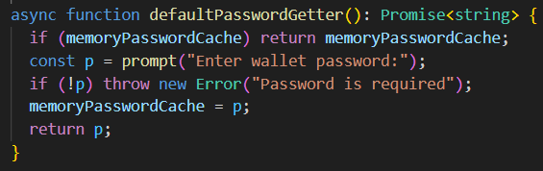
Jednakże hasło do keystore nie ma żadnej walidacji długości, złożoności ani zakazu haseł słabych. Nie posiada również ochrony przed zgadywaniem tzn. nie ma rate limiting, lockoutu ani opóźnień przy błędnym haśle portfela.

Session Management
Implementacja sesji ma istotne niezgodności. OWASP zaleca generowanie długich, kryptograficznie bezpiecznych tokenów natomiast tutaj używany jest uuid.uuid4().hex, co daje mniejszą entropię. OWASP wymaga również bezpiecznego przechowywania tokenów a w tym przypadku są one dostępne z poziomu JS storage co naraża sesję na kradzież przy pomocy XSS.
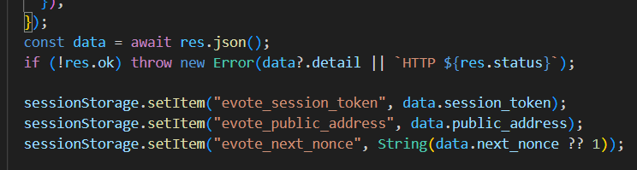
Access Control
W aplikacji centralna kontrola dostępu jest w dużej mierze nieobecna tzn. wiele widoków REST używa lub dziedziczy ustawienie AllowAny, co oznacza, że brakuje tu warstwy uprawnień DRF wymuszającej uwierzytelnienie lub role. Przykładowo endpointy związane z uwierzytelnianiem i głosowaniem jawnie ustawiają:
permission_classes = [permissions.AllowAny]
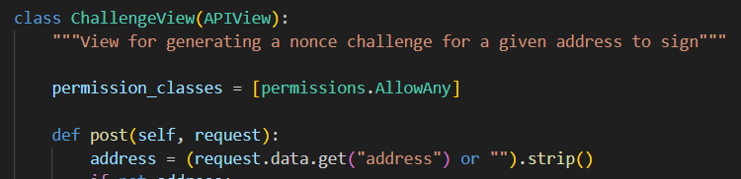

Cryptographic Practices
Część kryptografii jest użyta poprawnie, ale są poważne problemy z zarządzaniem informacjami poufnymi. Z pozytywnych rzeczy „Nonce” dla wyzwania jest generowany bezpiecznie przez secrets.token_hex(16), a do tworzenia klucza głosującego używany jest Keccak.
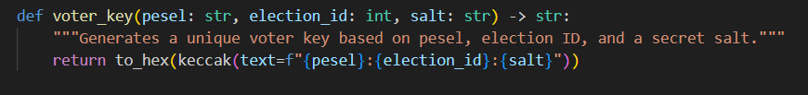
Jednak poważnym błędem jest obecność tajnych danych w repozytorium takich jak plik .env. Nie jest on w prawdzie w obrębie publicznego repozytorium aczkolwiek dane w nim występujące zasługują na lepszą formę zabezpieczenia.

Error Handling and Logging
Aplikacja często łapie wyjątki szeroko i je tłumi. Przykładowo po tworzeniu sesji próba ustawienia voter.is_authenticated jest owinięta w try/except pass.
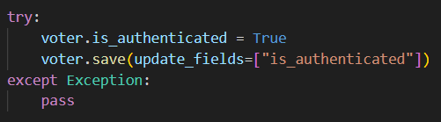
Podobnie aktualizacja pola voter.has_voted w flow głosowania jest ignorowana dzięki zastosowanemu wyjątku.
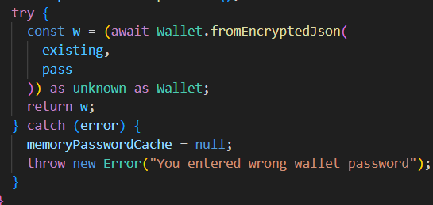
Problemem jest brak centralnego, bezpiecznego logowania i struktur obsługi wyjątków.

Data Protection
Communication Security
System Configuration
Database Security
File Management
Memory Management
General Coding Practices

